打开index.html

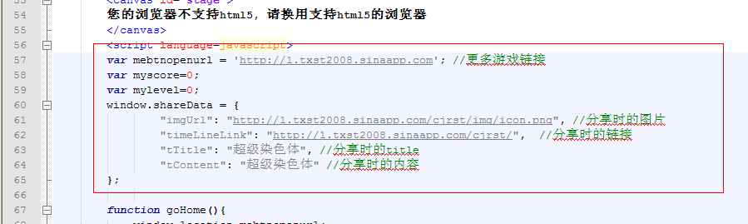

56行开始，按照注释修改分享配置。

